CURRICULUM VITAE
1 | NAMA : |  | ‘Alin Fatharani Silmi, S.Sos,i |  | 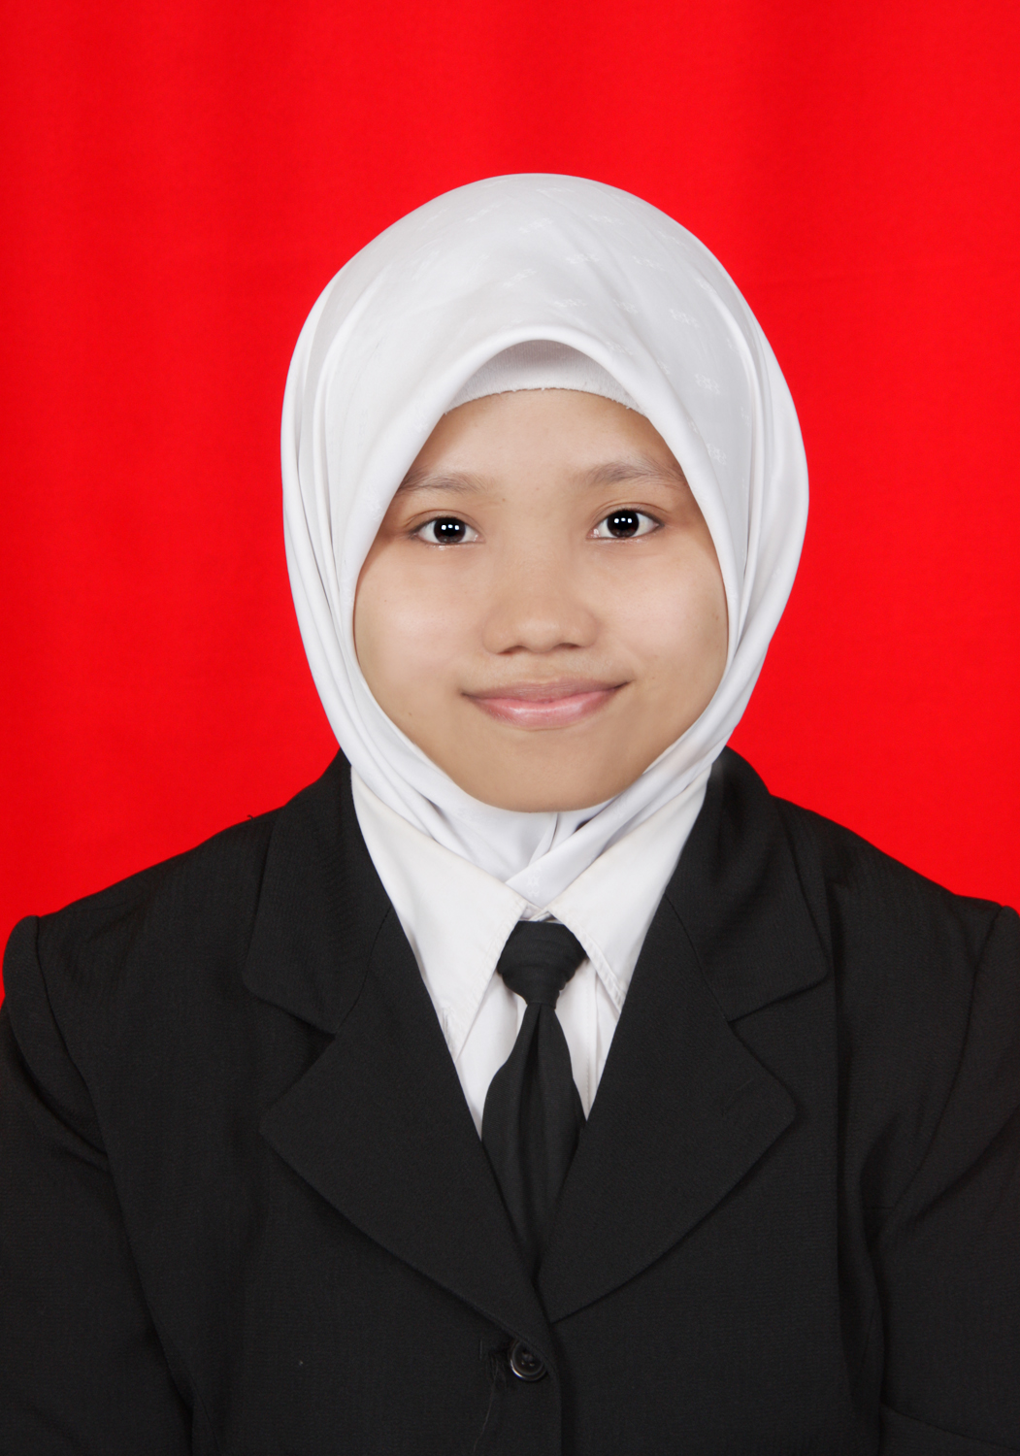
2 | JENIS KELAMIN : |  | Perempuan
3 | TEMPAT/TANGGAL LAHIR : |  | Kebumen, 19 Mei 1993
4 | NOMOR KTP : |  | 3305135905930001
5 | KEWARGANEGARAAN : |  | Indonesia/WNI
6 | ALAMAT
 | Alamat KTP : |  | JL. Raya Soka No:105 Dukuh Widoro Payung RT;004 RW;003 Kedawung, Pejagoan, Kebumen
 | Alamat Domisili : |  | Perum Polri Gowok Blok A1 No:19, Caturtunggal. Depok, Sleman Yogyakarta
 | No. Handphone : |  | 085879509175
 | No. Telpon rumah : |  | (0287) 385569
 | Alamat email : |  | supermom.161616@gmail.com
7 | KUALIFIKASI PENDIDIKAN (dimulai dari pendidikan yang tertinggi)
 |  | Tahun | Jenjang | Program Studi/Jurusan | Institusi/Lembaga Pendidikan
 | a. | 2015-sekarang | S2 | Konsentrasi Pekerja Sosial | UIN Sunan Kalijaga Yogyakarta
 | b. | 2011 | S1 | Pengembangan Masyarakat Islam | UIN Sunan Kalijaga Yogyakarta
 | c. | 2008 | MA | Ilmu Pengetahuan Alam | MA Wathoniyah Islamiyah Kebarongan, Kemranjen, Banyumas
 | d. | 2005 | MTs | - | MA Wathoniyah Islamiyah Kebarongan, Kemranjen, Banyumas
 | d. | 1999 | SD | - | SD Negeri 1 Pejagoan
8 | PENGALAMAN KERJA (10 tahun terakhir dimulai dari pengalaman yang terkini)
 | A | Dari tahun (November 2015 – Januari 2017):
 |  | Nama Institusi | LSM Provisi Jogja
 |  | Posisi | Administration and Finance Staff
 |  | Deskripsi posisi | Sebuah lembaga pemberdayaan masyarakat yang memfokuskan pemberdayaan di bidang perikanan dan pertanian yang bertempat di Musi Banyuasin, Palembang, Sumatra Selatan.
 | A | Dari tahun (Maret 2015-November 2015)
 |  | Nama Institusi Pekerjaan : | Lembaga Kesejahteraan Sosial Panti Sosial Yatim Piatu Pasca Jalanan HAFARA
 |  | Posisi : | Pendamping anak yatim piatu pasca jalanan dan marketing
 |  | Deskripsi posisi : | Mendampingi kegiatan anak-anak pasca jalanan dalam mengolah ketrampilan mereka dari bidang seni budaya, kreatifitas penunjang ekonomi, PHBS, dan keagamaan
 | C | Dari tahun (20012) – tahun (2015) :
 |  | Nama Institusi Pekerjaan : | SD, SMP, SMK Muhammadiyah di Yogyakarta
 |  | Posisi : | Tentor Iqro
 |  | Deskripsi posisi : | Mengajari anak-anak mengaji
9 | KEGIATAN PENDIDIKAN DAN PELATIHAN TERKAIT YANG PERNAH DIIKUTI
 | A | Nama pelatihan dan tahun: | Pelatihan jurnalistik 2012
 |  | Lama Pelatihan : | 4 hari
 |  | Nama Institusi/Penyelenggara: | Himpunan Masyarakat Islam UIN Sunan Kalijaga Yogyakarta
 | B | Nama pelatihan dan tahun: | Pelatihan pertolongan bencana oleh PMI Kota Yogyakarta
 |  | Lama Pelatihan : | 9 hari
 |  | Nama Institusi/Penyelenggara: | KSR PMI UIN Sunan Kalijaga Yogyakarta
 | C | Nama pelatihan dan tahun: | Pesantren Anak dan Remaja tahun 2012
 |  | Lama Pelatihan : | 8hari
 |  | Nama Institusi/Penyelenggara: | Asrama Mahasiswa Budi Mulia
 | D | Nama pelatihan dan tahun: | Pelatihan Paralegal tahun 2015
 |  | Lama Pelatihan : | Empat pertemuan, dalam satu bulan
 |  | Nama Institusi/Penyelenggara: | Nasyiatul ‘Aisyiyah Kebumen
10 | PUBLIKASI
 | A | Judul tulisan : | Pemberdayaan Masyarakat Pasca Erupsi Merapi Oleh Yayasan Al Barokah Merapi Dalam Rangka Meningkatkan Kemandirian Masyarakat Kecamatan Dukun, Magelang
 |  | Penerbit dan tahun terbit : | UIN Sunan Kalijaga Yogyakarta, 2015
11 | PARTISIPASI DALAM KELOMPOK PROFESI ATAU ORGANISASI KEMASYARAKATAN
 |  | Nama Organisasi | Deskripsi Peran/Partisipasi
 | A | Pemuda Muhammadiyah | Sebagai anggota aktif dalam menjalankan kegiatan-kegiatan organisasi
 | B | LKS Hafara | Mendampingi anak-anak pasca jalanan dan eks psikotik
 | C | Ikatan Mahasiswa Muhammadiyah | Sebagai Sekretaris Umum
12 | PENGALAMAN DAN PERAN DALAM FASILITASI KE MASYARAKAT
 |  | Nama Forum/Kegiatan | Deskripsi Peran/Partisipasi
 | A | Praktik pengembang masyarakat | Mendampingi masyarakat di Dusun Sambisari selama 11 bulan
 | B | KKN | Mendampingi masyarakat di Dusun Pantog Wetan, Kulonprogo selama 2 bulan
 | C | Relawan Daarut Tauhid | Mendampingi desa binaan Daarut Tauhid selama 10 bulan

Demikian Curriculum Vitae (CV) ini saya buat dengan sebenar-benarnya, untuk dapat dipergunakan sebagaimana mestinya.

Yogyakarta, 17 Februari 2017

(‘Alin Fatharani Silmi)

